일반물리실험 보고서

대학
학부(과)
실 험 조: 조
담당교수:
담당조교:
실험일자: 년 월 일
실 험 실:
실 험 자:
학 번:
공동실험자:

렌즈의 초점거리 측정
1. 목 적
얇은 볼록렌즈(수렴렌즈)와 오목렌즈(발산렌즈)의 초점거리를 측정하고 상 맺힘 원리를 알아본다.
2. 기 구
전원공급장치, 광원, 광학대, 얇은 볼록/오목렌즈, 스크린, 줄자
3. 이 론
1) 얇은 렌즈의 초점거리
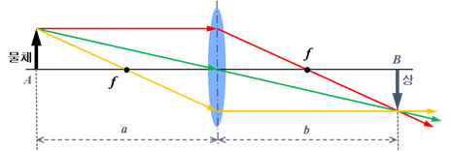
오른쪽 그림과 같이 얇은 렌즈의 초점거리 f, 렌즈의 중심에서 물체까지의 거리 a, 렌즈의 중심에서 상까지의 거리가 b일때 얇은 렌즈공식은 다음과 같다.
$$\frac{1}{a}+\frac{1}{b}=\frac{1}{f}$$
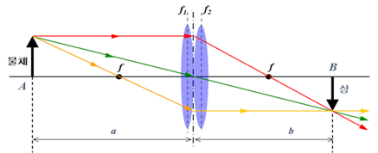
2) 두 개의 얇은 렌즈가 접촉하고 있는 광학계의 초점거리
$$\frac{1}{f_{1}}+\frac{1}{f_{2}}=\frac{1}{f}$$
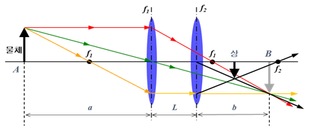
3) 두 개의 얇은 렌즈가 L만큼 떨어져 있는 광학계의 초점거리
$$\frac{1}{f_{1}}+\frac{1}{f_{2}}-\frac{L}{f_{1}×f_{2}}= \frac{1}{f}$$
4. 측정값

4.1. 얇은 렌즈의 초점거리 이론값
4.2. 얇은 렌즈

4.3. 두 개의 얇은 렌즈가 접촉하고 있는 광학계

5. 계산

5.1. 얇은 렌즈의 초점거리 계산

※ 초점에 대한 이론값(t)이 존재함으로 측정값($x_{i}$)이 이론값에 대해서 얼마나 정확하게 측정이 되었는지 확인해 보고 또한 편차를 통해서 얼마나 정밀하게 측정되었는지도 확인해 보기 바랍니다.
○ 오 차: $e_{i}= x_{i}-t$
○ 편 차: $ρ_{i}= x_{i}-\overline{x}$
○ 표준편차: $S=\sqrt{\frac{\sum{e_{i}^{2}}}{n}}\text{ (}\text{모집단}\text{)}$
$σ=\sqrt{\frac{\sum{ρ_{i}^{2}}}{n-1}}\text{ (}\text{표}\text{본}\text{)}$
○ 표준오차: $σ_{m}=\frac{σ}{\sqrt{n}}$
○ 확률오차: $ϵ_{m}=0.6745× σ_{m}$

5.2. 두 개의 얇은 렌즈가 접촉하고 있는 광학계

5.2.1. 렌즈 각각의 이론값으로부터 초점거리 계산

5.2.2. 측정값으로부터 초점거리 계산

6. 실험 결과
실험 측정값으로부터 얇은 렌즈 A, B, E와 두 개의 얇은 렌즈가 접촉하고 있는 A+B, A+E에 대한 각각의 초점거리를 다음과 같이 구할 수 있었다.

7. 토의 및 검토

8. 결론

